## Праздник

## 

Провела учитель начальных классов

МКОУ «СОШ п. Восточный»

Рахметова Балганым Айткалиевна.

2013г

Цели:

* в игровой форме повторить и закрепить знания по курсу «По дороге к Азбуке»;
* воспитывать умение общаться, помогать друг другу;
* создавать условия для формирования доверительных отношений между родителями, учителями и детьми;
* способствовать раскрытию талантов у учащихся;
* Оборудование: класс украшен шарами, рисунками и поделками детей, аудиокассеты с записью песен.

Ход праздника

Под песню «Голубой вагон» дети входят в класс.

Учитель.

Вот и прозвенел звонок, начинается урок.

Сегодня не первый раз пришел ты в класс!

Посмотри как интересно здесь у нас!

Посмотри вокруг, сколько друзей!

Вместе нам учиться будет веселей.

И сегодня приглашаю всех я вас,

Только вам открою тайну я сейчас

За высокими горами, за дремучими лесами,

Есть волшебная страна…

И сегодня в этот час я возьму с собою вас,

Мы идем в страну под названием «Азбука».

Только вход лишь тем открыт ,

Кто хочет узнать алфавит.

Кто хочет учиться читать,

Кто любит играть и мечтать,

Кто может смеяться,

И трудностям не поддаваться.

Кто любит учиться,

А главное – хочет учиться!

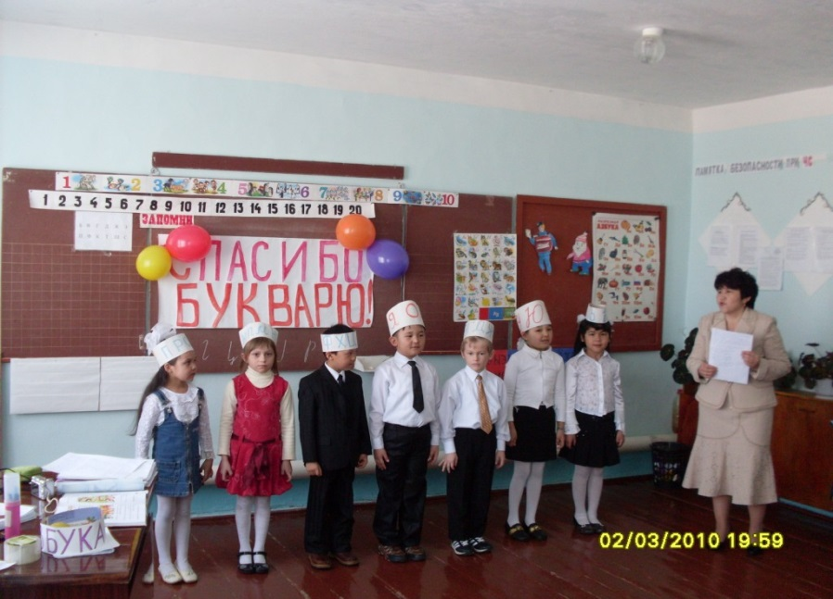Дети. Мы хотим.

Учитель. Дорогие ребята! Уважаемые родители и гости! Мы заканчиваем наше веселое путешествие от А до Я, и пришло время важного события: сегодня мы прощаемся с самой главной книгой в жизни любого человека.

Дети. Азбука!

Учитель. Итак, праздник начинается! Быстро садитесь все в поезд, и отправимся в путь с нашей Азбукой!

Дети.

1. Этот поезд быстро мчится,

От границы до границы.

По степям до синих гор

На зеленый светофор.

2. В школу он спешит сейчас,

К нам на праздник в первый класс.

Опоздать нельзя на праздник –

Это каждый знает.

Мчится поезд первоклассник,

Скорость набирает.

3. Прибавляет по пути,

К трем четыре, два к пяти,

Чуть пеналами гремит,

Чуть губами шевелит,

Изучая алфавит.

4. Так садись в счастливый поезд,

И помчим от А до Я.

Нынче в нашем зале – праздник!

«До свидания, Азбука!»

Учитель. Сегодня у нас большой праздник, посвященный прощанию с «Азбукой». Мы выучили все буквы русского алфавита, умеем произносить звуки, знаем все секреты. Настала пора совершить увлекательное путешествие в страну 33 букв, которые могут составить сотни тысяч слов.

Учитель. Сейчас мы расскажем гостям, чему мы научились за это время в школе.

1. Мы сегодня очень рады,

Всем ребятам, папам, мамам.

Мы приветствуем гостей,

Дорогих учителей.

2. Всех знакомых, незнакомых -

И серьезных, и веселых.

Первый класс, первый класс,

Пригласил на праздник вас.

3. Букв сначала мы не знали,

Мамы сказки нам читали.

А теперь читаем сами,

Подружились сказки с нами.

4. Пусть зовут нас семилетки,

Пусть не ставят нам отметки.

Не ведем мы дневники,

Все же мы ученики.

5. Любим светлый, чистый класс,

Это раз!

Здесь читаем мы слова,

Это два!

Ну, а в третьих, я Катюшке

Сам уже пишу записки.

И бабуля говорит:

«Мой внучонок вундеркинд!»

6. Тому, кто хочет много знать,

Кто хочет книги прочитать.

Про горы и долины,

Про водные глубины,

Про звезды, ивы вдоль реки,

Не обойтись без Азбуки!

7. Я с этой книжкой первый раз

Пришел в свой первый светлый класс.

Я эту книжку полюбил,

Я в ней все буквы изучил,

И как мне радостно сказать:

«Умею я теперь читать!»

8. Апрель месяц за окном стоит,

Весна в воздухе кружится.

А нам сегодня предстоит

С Азбукой проститься!

Учитель. Дорогие ребята!. Всем известна песня «Азбука» и сейчас мы вместе её споем.

Учитель. Первая учебная книга «Азбука» – начало всех начал. Но праздник начался, а главного гостя - Азбуки- нет. Давайте, ребята, позовем её.

Все. Азбука! Азбука! Мы ждем тебя!

Входит Азбука.

Азбука.

Я – «Азбука», учу читать,

Меня никак нельзя не знать.

Меня изучишь хорошо-

И сможешь ты тогда

Любую книжку прочитать

Без всякого труда.

А вы знаете, сколько мне лет?

Почти 400

Учились все по мне всегда,

Я – книга школьная – Азбука:

Рисунки, буквы, точки,

Коротенькие строчки.

Дети.

1. Прощай, дорогая Азбука,

Расставаться с тобою жаль.

Мы знаем буквы, знаем слоги,

За все огромное спасибо тебе,

Дорогая Азбука.

Потрудились мы немало,

Ведь, по правде говоря,

Русской грамоты начало

В нашей Азбуке родной.

Дети поют частушки.

2. Мы собрали пап и мам

Но не для потехи.

Мы сегодня рапортуем

Про свои успехи.

3. Мы в нарядах нынче новых

И у всех счастливый вид.

Ведь сегодня мы досрочно,

Изучили алфавит.

4. Тридцать три родных сестрицы,

Писаных красавицы.

На одной живут странице

И повсюду славятся.

5. К нам сейчас они спешат,

Славные сестрицы.

Очень просят всех ребят

С ними подружиться!

6. А, Бэ, Вэ, Гэ, Дэ, Е, Жэ

Прикатили на еже.

Зэ, И, Ка, Эль, Эм, Эн, О

Дружно вылезли в окно!

7. Пэ, Эр, Эс, Тэ, У, Эф, Ха

Оседлали петуха.

Цэ, Че, Ша, Ща, Э, Ю, Я-

Все теперь мои друзья!

8. Разбудите меня ночью,

В самой серединочке.

Расскажу вам алфавит

Без одной запиночки.

9. Тысячу слов в минуту нынче

Как машинка я строчу.

Я любую вашу книжку,

Одним махом проглочу.

10. Мы простимся с Азбукой

И рукой помашем.

И спасибо десять раз

Дружно хором скажем.

Азбука. Молодцы!Сколько в русском языке звуков? (42), а букв? (33)

- Буквы мы пишем, а звуки? (слышим)

- Все звуки в речи делятся на две большие группы. Какие? (Гл. и Согл.)

- А что вы про них знаете?

1. Воздух свободно идет через рот,

Нет препятствий разных.

Голос участвует, голос зовет-

Звук получается гласный.

2. Гласные тянутся в песенке звонкой,

Могут заплакать и закричать.

Могут в кроватке баюкать ребенка,

Но не жалеют свистеть и ворчать.

3. А согласные согласны

Шелестеть, шептать, скрипеть,

Даже фыркать и шипеть,

Но не хочется им петь.

4. Сели на странички

Тридцать три сестрички.

Сели рядом - не молчат,

Нам загадки говорят.

Учитель. А коль сегодня у нас праздник, все вместе мы будем играть, веселиться, участвовать в конкурсах. И так начнем конкурсную программу.

Игра «Какой звук». На полу возле детей лежат 3 сигнальные карточки (зел., крас., син.). Дети берут их в руки, учитель называет вперемежку гласные, а также твердые и мягкие согласные, а дети показывают соответствующую сигнальную карточку.

Игра «Путешествие в слово». Последняя буква одного слова является началом другого.

Игра «Подскажи словечко».

Лежебока рыжий кот

Отлежал себе …(живот)

Михаил залез на дуб

чтобы врач не вырвал… (зуб)

В реке большая драка

Поссорились два…(рака)

Вяжет мама длинный шарф,

Потому что сын… (жираф)

И бежит Айболит к бегемотикам

И хлопает их по … (животикам)

Игра «Сколько слогов?» На столе лежат цифры. Учитель называет слова: Бабушка, пол, велосипед, зонтик, баранка, библиотека. Дети подбегают, берут цифру, соответствующую количеству слогов в слове.

Песня «Первоклассник».

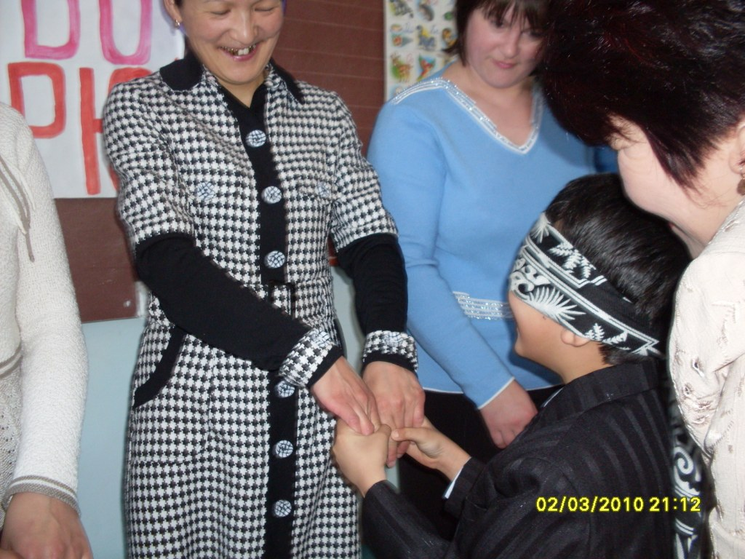

Появляется Баба-Яга.

Баба-Яга. Ой! Куда это меня занесло. Что у вас тут праздник. Какие дети нарядные и, наверное, очень умные. А попробуйте мои задания выполнить! Если выполните – улечу к себе в лес. А не выполните – заканчивайте свой праздник! Для начала отгадайте мои загадки!

1. Стоит веселый, светлый дом,

Ребят проворных много в нем.

Там пишут и считают,

Рисуют и читают. (школа)

2. То я в клетку, то в линейку,

Написать по ней сумей-ка!

Можешь и нарисовать…

Что такое я? (тетрадь)

3. Отгадай что за вещица

Острый клювик, а не птица,

Этим клювиком она

Сеет, сеет семена.

Что это? (ручка.)

4.Не на поле, не на грядке,

На листах твоей тетрадки.

Пишет он, когда диктуют,

Он и чертит, и рисует,

А сегодня вечерком

Он раскрасит мне альбом. (карандаш)

5. В этой узенькой коробке

Ты найдешь карандаши

Ручки, перья, скрепки, кнопки-

Что угодно для души. (пенал)

Баба-Яга. Засиделись малыши? Каждый встань и попляши.

Танец маленьких утят.

Баба-Яга. Ух, какие умные тут дети! Нет, запутаю, все перепутаю! Сказку вы читаете. А названия тоже знаете? Вот сейчас посмотрим.

«Снежная принцесса» - «Снежная королева»

«Желтая кепочка» - «Красная шапочка»

«Илья–царевич и серый волк» – «Иван–царевич и Серый волк»

«Мальчик и Карелсон» – «Малыш и Карлсон»

«Гадкий цыпленок» - «Гадкий утенок»

«Спящая бабушка» – «Спящая красавица»

«Стойкий железный солдатик» - «Стойкий оловянный солдатик»

«Сказка о рыбаке и рыбачке» - «Сказка о рыбаке и рыбке»

Учитель. Мы не только умеем отгадывать названия сказок, но и их героев. Хочешь проверить?

Баба-Яга. Конечно, хочу. Ну, готовы? Узнай сказочного героя.

1. Всех на свете он добрей,

Лечит он больных зверей,

И однажды из болота,

Вытащил он бегемота.

Он известен, знаменит

Добрый доктор…(Айболит)

2. Бабушка девочку очень любила,

Шапочку красную ей подарила,

Девочка имя забыла свое,

Вы подскажите, как звали её?

(Красная Шапочка)

3. Он дружок зверям и детям,

Он живое существо,

Но таких на белом свете

Больше нет ни одного.

Потому что он ни птица,

Ни тигренок, ни лисица,

Ни котенок, ни щенок,

Не волчонок, не сурок.

И известна всем давно

Эта милая мордашка

Он зовется….(Чебурашка)

Учитель. Видишь, Баба-Яга, ты ребят не провела. Уходи скорей, Яга, разболелась голова.

Звучит музыка, появляется Буратино.

Буратино. – Ой, куда я попал? Ой, мамочки, опять эта школа! (хлопает себя по лбу)

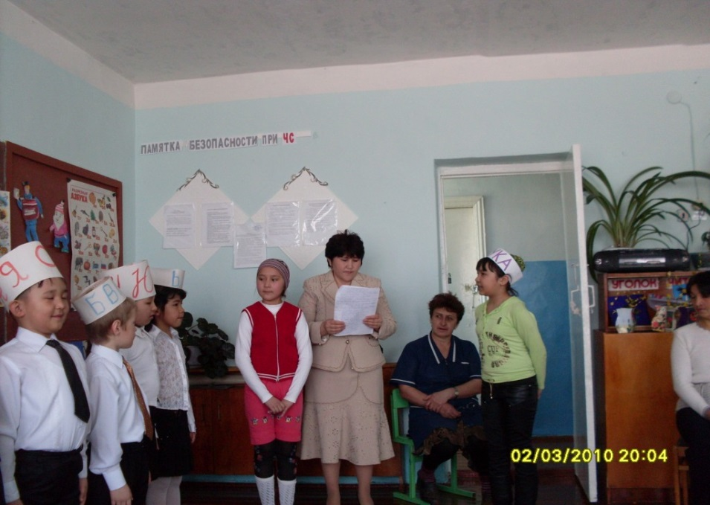Я ведь в цирк собирался!

Учитель. Буратино, здравствуй! Ты как раз вовремя, у нас праздник. Наши дети изучили всю грамоту, теперь они умеют читать и как раз сегодня прощаются со своим первым учебником.

Буратино. – Вот, здорово! Значит, и я сейчас распрощаюсь со своей Азбукой, ух, как она меня надоела! (подкидывает вверх и ловит свою азбуку) .

Ура! Ребята, а вы чего все сидите, как приклеенные, ведь праздник же, давайте веселиться!

(подбегает к сидящим детям, поднимает их с места).

Вставайте, вставайте, я сейчас вам танец классный покажу, он вам непременно понравится.

Тетенька (обращается к учителю), подержите, пожалуйста, мою книжку.

Танец Буратино.

Азбука. Буратино, мне кажется, ты слишком торопишься со мной расстаться, вот возьми свой учебник, открой на любой странице и прочти нам…

Буратино. Тетенька, да вы чего? Я его ни разу еще не открывал, я до школы еще не дошел, у меня дела поважнее были, чем ваша школа, я сейчас вам такое расскажу…

Учитель. Буратино, о твоих приключениях мы все давно наслышаны, похоже, что ты так и не исправился, ты ведь обещал папе Карло хорошо учиться, а сам до сих пор в цирке пропадаешь?

Буратино. Ну, все, я влип! Ну ладно, я пошел, мне пора…(пытается уйти, Азбука его удерживает)

Азбука. Нет, дорогой наш Буратино! Мы уйдем с тобой вместе. Пока не выучим все буквы и ты не научишься читать, я тебя от себя никуда не отпущу. Зато как обрадуется

Этому бедный папа Карло! (Буратино в ужасе смотрит на Азбуку)

Буратино. (шепотом спрашивает детей). Ребята, а кто это?

Ой, мамочки мои, все, я пропал!

(К Буратино подходят 3 детей и утешают его)

Дети:

- Не бойся, миленький Буратино, это совсем не страшно!

- Даже наоборот – очень интересно!

- Не бойся, мы тебе поможем!

Учитель. Молодцы, ребята! А теперь еще поиграем. Нужно выделить букву, которая повторяется в данном стихотворении.

1. Утром на траве росою

Эта буква заблестит,

А под вечер на крылечке,

Рядом громко зарычит. /Р/

2. Эта буква на морозе,

Как оса ужалить может.

Ну, а в мае на березе

Жук её узнать поможет. /Ж/

3. С этой буквой, добрым утром,

Долгою дорогой в дом.

День за днем назло недугам,

Даже под дождем идем. /Д/

4. Эту букву паровоз

На своей трубе привез

Губы вытяни в трубу

И получишь букву /У/

5. Эта буква бодрым шагом

В бой идет под барабан.

И бодает буква букву

Будто баловник баран. /Б/

6. Эта буква знаменита -

Стоит в начале алфавита. /А/

Учитель

Вот все буквы перед вами

Каждый может их назвать.

А теперь нам надо с вами,

В слово буквы все собрать.

ДРУЖБА

Азбука.

Молодцы, первоклассники!

Вы прочли Азбуку до корки,

Вам по чтению пятерки!

Позади нелегкий труд,

Слогового чтения.

Вам сегодня выдаю – Удостоверения!

В том, что Азбуку прочли!

Полный курс наук прошли!

И теперь без передышки

Вы прочтете любые книжки.

Вручение Удостоверений.



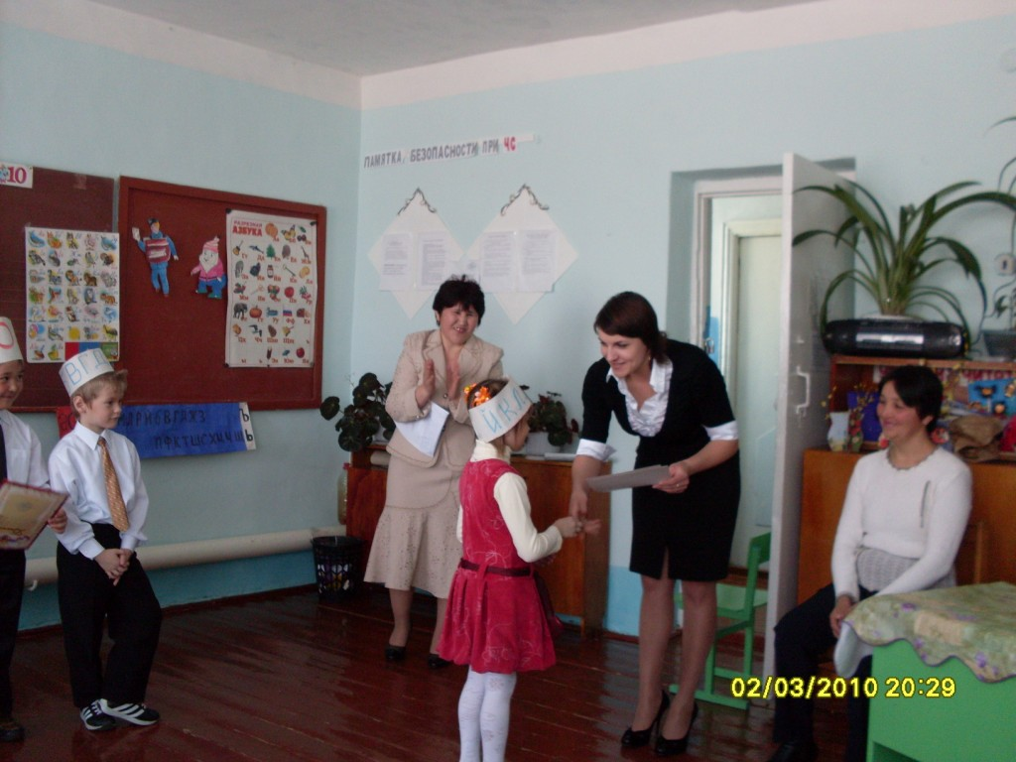

Дети.

1. Мы прочтем любые книжки,

Разберемся в словаре.

Потому что всюду буквы,

Те же , что и в Азбуке.

2. Под Российским небосводом

Книгу любят и хранят.

Пусть же крепнет с каждым годом,

Дружба книги и ребят!

3. Мы хотим сказать тебе спасибо!

Мы тебя за все благодарим!

Говорим тебе мы До свидания!

Здравствуй! – новой книге говорим!

Азбука. За вас я , ребята, абсолютно спокойна. Вы многому научились, немало узнали. Я вам уже не нужна, поэтому все свои силы направлю на то, чтобы хоть немножко дать ума этому молодому человеку. (показывает в сторону Буратино)

Думаю, что ему общение со мной не помешает. Прощайте, ребята! Успехов вам в дальнейшей учебе! (уходят)

Учитель. Дорогие ребята! В сентябре мы начали путешествие по стране Знаний. И целый год мы были окружены заботой и вниманием ваших мам, пап, бабушек и дедушек. Скажем всем хором «Спасибо».

Спасибо, мамочка, тебе

За все заботы обо мне.

За то, что в школу я хожу,

За книгу, что в руках держу.

Я эту книгу полюбил,

Я в ней все буквы изучил.

И как мне радостно сказать:

Умею я теперь читать! (хором)

Учитель:

-А теперь, слово предоставляем родителям.

(Жарасова Венера: «Я очень рада, что мой ребенок научился читать, теперь мы с удовольствием читаем сказки, интересные приключения, а ведь совсем недавно мы даже не знали буквы»

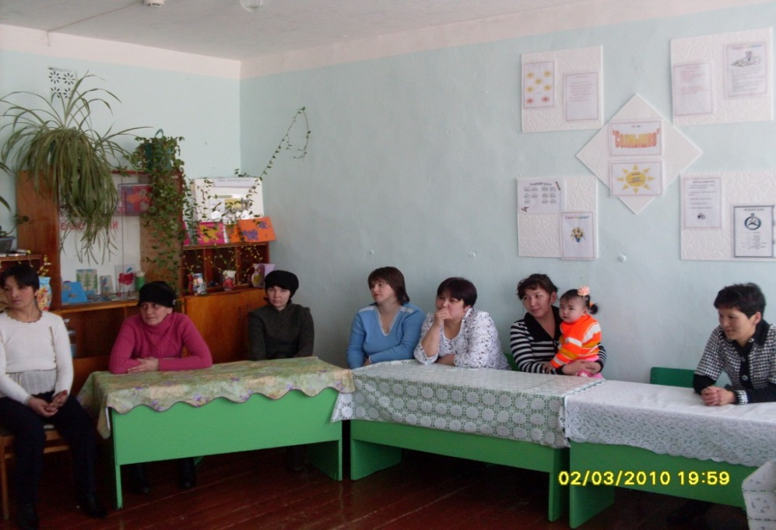Потапова Наталья: «Мне хочется сказать свои слова стихотворными фразами: «Как хорошо уметь читать, не надо к маме приставать…»»)

Учитель.

Вот настал момент прощанья,

Праздник Азбуки прошел.

Говорим мы : «До свиданья!»,

И до новых встреч, друзья.

А теперь наш праздник мы завершим дружным чаепитием!

